Protokoll Nr. 4 der Steuerungstechnik:

**Aufgaben erledigen in TIA Portal**

# Themen

**Zykluszeit**

* Hängt von CPU, Programmlänge ab
* Kann mit folgenden Methoden gemessen werden:
* Simulierung durch Simulierung-Umgebungen
* Programmierung einer Zykluszeitmessung
* Eine inkonstante Zykluszeit, wie sie normalerweise auftritt, ist nicht von Nachteil, solange die maximale Zykluszeit, die sich durch das Programm in einem bestimmten Durchlauf ergibt, klein genug ist.
* Sobald die maximale Zykluszeit jedoch zu groß für die Anwendung ist, dann muss entweder, das Programm gekürzt werden, sodass die aktuelle CPU ausgelasteter ist, oder, es muss eine neue CPU gekauft werden, die leistungsstärker ist.
* Jedoch gibt es auch Anwendungen, wo eine konstante Zykluszeit nötig ist. Z.B.:
* Digitalregler
* Dies kann mit einer weiteren OB neben des OB1 realisiert werden.
* Programmatisch kann dies auch mittels Uhrzeitregelung ausgeführt werden.
* Im Programm wird eine Uhrzeit definiert, wo ein bestimmter Baustein aufzurufen ist.

# Aufgaben

Einführung TIA Portal V15.1 – Erstes Programm erstellen

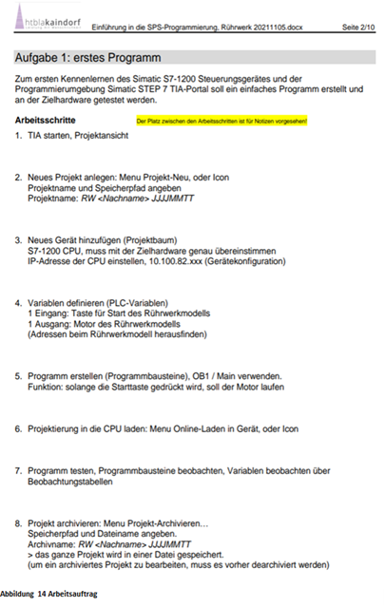

# Ergebnisse

## Hochladen eines Programms

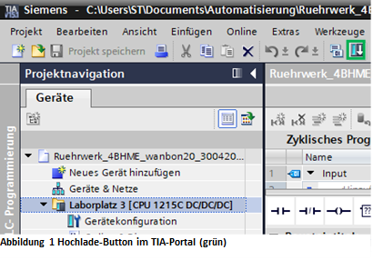

Neben dem Programm muss auch die Hardwarekonfiguration in die CPU übertragen werden. Dies kann entweder mit Rechtsklick auf das markierte Programm oder direkt nach dem Markieren des Programms auf den Button auf der Menü-Leiste stattfinden (siehe Abbildung 1).

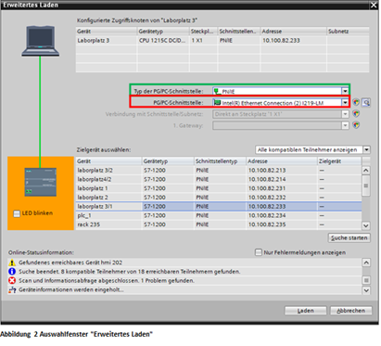

Daraufhin erscheint dann das Fenster **„Erweitertes Laden“** (siehe Abbildung 2). Dort muss man Typ der PG/PC-Schnittstelle (=grün) und die PG/PC-Schnittstelle (=rot) eingeben, sodass man anschließend die SPS im Netzwerk zu finden.

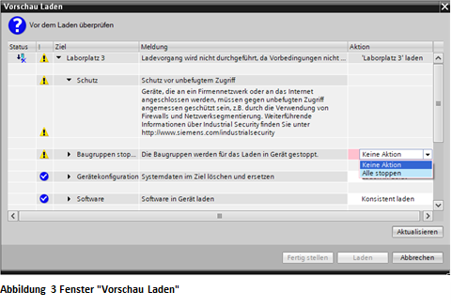

Die im vornehinein zugewiesene SPS mit der korrekten Adresse sollte dabei direkt automatisch vom System blau markiert sein (siehe Abbildung 2). Da jedoch in der SPS eine Übertragung des Programms nur im Stoppzustand stattfinden kann, müssen im Vorfeld alle Aktionen gestoppt werden, da dies nicht automatisch stattfindet. Dies wird im Fenster **„Vorschau Laden“** gemacht (siehe Abbildung 3).

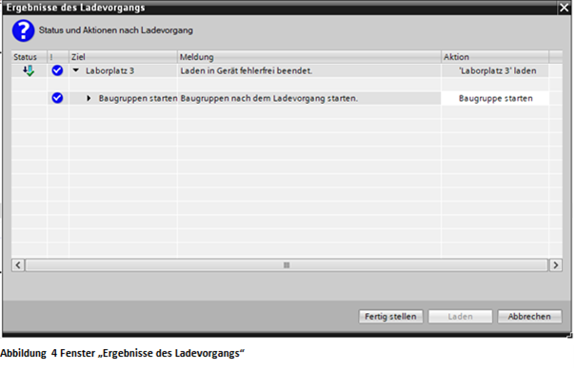

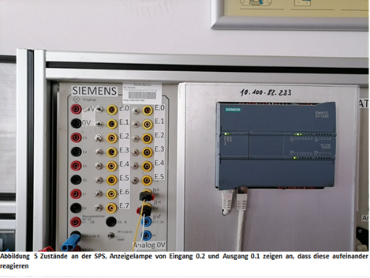

Nachdem man auf **„Laden“** geklickt hat erscheint das Fenster **„Ergebnisse des Ladevorgangs“**, wo man einfach auf **„Fertig stellen“** klicken kann, sodass der Ladevorgang vervollständigt wird (siehe Abbildung 4). Danach ist das Programm in die CPU geladen (siehe Abbildung 5).

## Programm überwachen

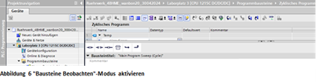

Da bei vielen Problemen bei der Realisierung einer Steuerung mittels SPS meistens das Programm die Ursache sein könnte, ist es nötig diese zu überwachen. Auch dies kann über die Netzwerkverbindung von Computer zur SPS mit TIA Portal betätigt werden. Dadurch kann man Aktionen und Zustände in der mit der SPS verbundene Schaltung überwachen, was mit der Funktion **„Bausteine beobachten“** erfolgt. Es kann jedoch nur derjenige, der zum Schluss das Programm auf die jeweilige SPS hochgeladen hat auch diese überwachen.

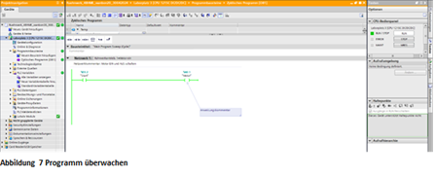

Um **„Bausteine beobachten“** zu aktivieren, muss der Button (rot markiert) in der unteren Menüleiste aktiviert werden (siehe Abbildung 6). Daraufhin geht die Umgebung in den Modus über (siehe Abbildung 7). Die grünen Punkte neben den Programmparametern weisen nur darauf hin, dass diese mit der in der CPU ident sind, jedoch nicht, dass das Programm funktioniert.

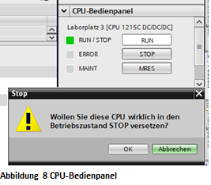

Über diesen Modus kann die CPU auch gestoppt oder wiedergestartet werden. Dies erfolgt beim CPU-Bedienpanel in der rechten oberen Ecke (siehe Abbildung 8).

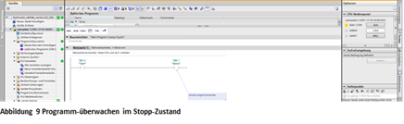

Sobald man auf Stopp gedrückt hat, werden die Ausgänge aus Sicherheitsgründen ausgeschalten. Das macht sich auch im TIA Portal mit der Ansicht sichtbar. Die Verbindungen im KOP werden komplett grau und die Lampe, die auf grün bei **„RUN/STOP“** (siehe Abbildung 8) war wird orange (siehe Abbildung 9).

## Beobachtungstabelle

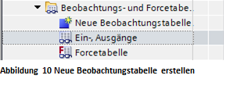

Um die Zustände der Variablen zu beobachten, kann dafür die Funktion der Beobachtungstabelle verwendet werden. Diese wählt man an mit **„Neue Beobachtungstabelle“** (siehe Abbildung 10)

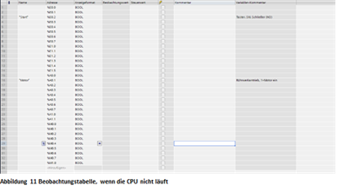

Daraufhin erscheint eine Excel-ähnliche Tabelle, die auch ähnlich wie Excel funktioniert, wo die verwendeten Variablen und deren Zustände aufgelistet werden. Wenn die CPU läuft, so ist die Spalte der Zustände der Ein- und Ausgänge orange markiert, läuft die CPU nicht, so sind jene Felder grau (siehe Abbildung 11 und Abbildung 12).

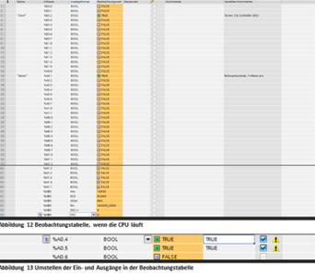

In der Beobachtungstabelle können jedoch auch die Zustände der Ein- und Ausgänge händisch umgestellt werden (siehe Abbildung 13).

# Materialien

## Maschinen

Speicherprogrammierbare Steuerung

# Werkzeuge, Geräte und Software

## Werkzeuge

Kugelschreiber

## Geräte (Hardware)

PC EliteDesk

Monitor Samsung SyncMaster SA450

Tastatur HP KBAR211

Maus MOFYUO

## Software

Microsoft Edge

Word online

Suchmaschine Google

Teams

Tia Portal V15.1

# Unterlagen

Microsoft Teams -> Team “WST_4BHME_DER_23/24” -> Kanal “3 Gr. 3” -> Dateien -> Kursmaterialien

*Aus diesem Ordner:*

Aufgabe SPS Grundbegriffe 20230925.pdf

Einführung in die SPS-Programmierung, Rührwerk 20211105.pdf

# Wichtige Notiz

Aufgrund meiner Abwesenheit zu dieser Einheit wurden die benötigten Informationen, um den Stoff nachträglich zu verstehen und das Protokoll zu schreiben vom werten Herr Wang mit dessen Einverständnis erworben.